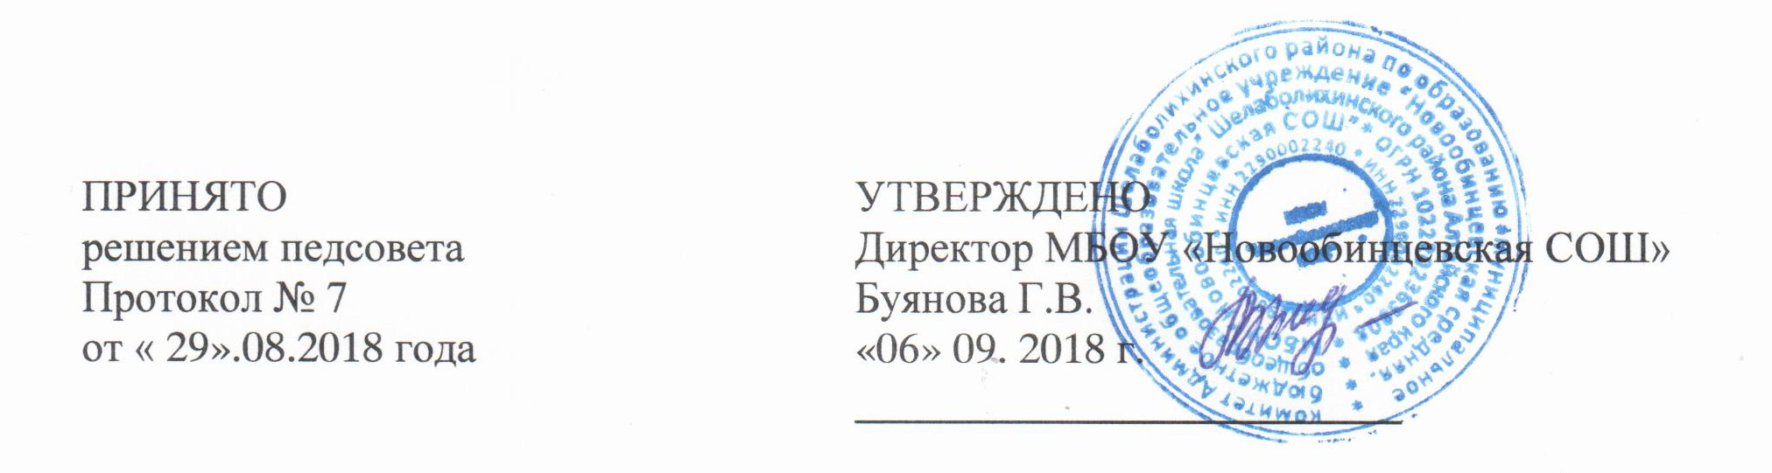

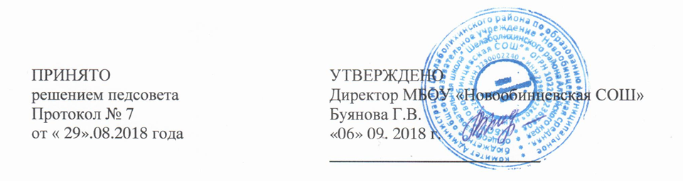

ПОЛОЖЕНИЕ
педагогическом совете МБОУ «Новообинцевская СОШ»

I. Общие положения.

1.1.Настоящее Положение разработано в соответствии с Федеральным законом от 29 декабря 2012 г. № 273-ФЗ «Об образовании в Российской Федерации, Уставом школы и регламентирует деятельность Педагогического совета МБОУ «Новообинцевская СОШ» (далее – Организация).

1.2. Педагогический совет (далее-педсовет) является одним из коллегиальных органов управления, в задачи которого входит совершенствование качества образовательного процесса, его условий и результатов. Педсовет призван обеспечить педагогическую целесообразность деятельности совета школы и администрации.

1.3. Положение о педсовете утверждается Приказом директора школы.

1.4. В своей деятельности Педагогический совет руководствуется Конвенцией ООН о правах ребенка, федеральным, региональным и местным законодательством в области образования и социальной защиты, Уставом школы и настоящим Положением.

1.5. Решения Педагогического совета носят обязательный характер для всех участников образовательных отношений Организации и вводятся в действие приказом директора.

- Функции Педагогического совета

2.1. Организация образовательного процесса;

2.2. Выбор различных вариантов содержания образования, форм, методов учебно-воспитательного процесса и способов их реализации;

2.3. Принятие образовательных программ и учебных планов;

2.4. Принятие годовых календарных учебных графиков;

2.5. Определение порядка и осуществление текущего контроля успеваемости и промежуточной аттестации обучающихся в соответствии с Уставом и законодательством Российской Федерации об образовании;

2.6. Принятие решения о переводе обучающегося в следующий класс;

2.7. Принятие решения об исключении обучающегося из Организации;

2.8. Участие в разработке и принятие локальных актов, регламентирующих деятельность Организации;

2.9. Организация работы по повышению квалификации педагогических работников, развитию их творческих инициатив;

2.10. Определение списка учебников в соответствии с утверждѐнными федеральными перечнями учебников, рекомендованных или допущенных к использованию в 1
образовательном процессе в имеющих государственную аккредитацию и реализующих образовательные программы общего образования, а также учебных пособий, допущенных к использованию в образовательном процессе;

2.11. Решение иных вопросов, связанных с образовательной деятельностью школы.2.12.

III. Задачи Педагогического совета.

3.1. Определение:

- основных направлений образовательной деятельности школы;

- путей дифференциации учебно-воспитательного процесса;

- необходимости обучения, форм и сроков аттестации обучающихся по индивидуальным учебным планам;

- при необходимости содержания, форм и сроков аттестации обучающихся, приступивших к обучению в школе в течение учебного года;

- путей совершенствования воспитательной работы.

3.2. Осуществление:

- опережающей информационно-аналитической работы на основе достижений психолого-педагогической науки и практики образования;

- контроля за выполнением Устава и других локальных актов школы, регламентирующих образовательную деятельность;

- социальной защиты обучающихся.

3.3. Рассмотрение:

- организации государственной итоговой аттестации и выпуска обучающихся;

- отчетов педагогических работников;

- докладов представителей организаций и учреждений, взаимодействующих со школой по вопросам образования;

- кандидатур педагогических работников, работающих на доверии в коллективе.

3.4. Утверждение:

- годовых планов работы Организации;

- образовательных программ школы и еѐ компонентов;

- кандидатур педагогических работников для представления к награждению отраслевыми, государственными и другими наградами.

3.5. Принятие решений о:

- проведении промежуточной аттестации обучающихся;

- допуске обучающихся к государственной итоговой аттестации;

- переводе обучающихся в следующий класс или об оставлении их на повторное обучение;

- выдаче соответствующих документов об образовании;

- награждении обучающихся за успехи в обучении грамотами, похвальными листами или медалями;

- исключении учащихся из школы;

- поддержании творческих поисков и опытно-экспериментальной работы педагогических работников школы;

- проведении самообследования, обеспечении функционирования внутренней системы оценки качества образования.

3.6. Представление:

- совместно с директором интересов школы в государственных и общественных органах;

2
- совместно с законными представителями обучающихся в государственных и общественных органах их интересов при рассмотрении вопросов, связанных с определением их дальнейшей судьбы.

IV. Права Педагогического совета.

  - соответствии со своей компетенцией, установленной настоящим Положением, педагогический совет имеет право:

4.1. Обращаться:

- к администрации и другим коллегиальным органам управления школы и получать информацию по результатам рассмотрения обращений;

- в другие учреждения и организации.

4.2. Приглашать на свои заседания:

- учащихся и их родителей (законных представителей) по представлениям (решениям) классных руководителей;

- любых специалистов для получения квалифицированных консультаций.

4.3. Разрабатывать:

- настоящее Положение, вносить в него дополнения и изменения;

- критерии оценивания результатов обучения;

- требования к проектным и исследовательским работам учащихся, написанию рефератов;

- другие локальные акты школы по вопросам образования.

4.5. Давать разъяснения и принимать меры:

- по рассматриваемым обращениям;

- по соблюдению локальных актов школы.

4.6. Утверждать:

- план своей работы;

- план работы школы, ее образовательные программы.

4.7. Рекомендовать:

- к публикации разработки работников школы;

- повышение квалификации работникам школы;

- представителей школы для участия в профессиональных конкурсах.

V. Ответственность Педагогического совета.

Педагогический совет несет ответственность за: 5.1. выполнение плана своей работы;

5.2. соответствие принятых решений действующему законодательству и локальным актам школы;

5.3. выполнение принятых решений и рекомендаций;

5.4. результаты образовательной деятельности;

5.5. бездействие при рассмотрении обращений.

VI. Организация работы.

6.1. При необходимости педагогический совет может привлекать для работы на свои заседания любых специалистов.

6.2. Педагогический совет работает по плану, утвержденному директором школы.

3
6.3. Заседания Педагогического совета проводятся по мере необходимости, но не реже одного раза в учебную четверть. В случае необходимости могут созываться внеочередные заседания педагогического совета.

6.4. Кворумом для принятия решений является присутствие на заседании Педагогического совета более половины его членов.

6.5. Решения принимаются простым большинством голосов членов Педагогического совета, присутствующих на заседании. В случае равенства голосов решающим является голос Председателя. В случае несогласия Председателя с решением педагогического совета, он выносит вопрос на рассмотрение Общего собрания трудового коллектива.

6.6. Председателем Педагогического совета является директор школы (лицо, исполняющее его обязанности), который:

- ведет заседания педагогического совета;

- организует делопроизводство;

- обязан приостановить выполнение решений Педагогического совета или наложить вето на решения в случаях их противоречия действующему законодательству, Уставу

школы, другим локальным нормативно-правовым актам школы.

6.7. Свою деятельность члены Педагогического совета осуществляют на безвозмездной основе.

6.8. Для ведения делопроизводства Педагогический совет из своих постоянных членов избирает секретаря.

6.9. Секретарю педагогического совета за выполнение должностных обязанностей может быть установлена доплата в соответствии с Положением об оплате труда.

6.10. Алгоритм подготовки педагогического совета: -Определение целей и задач педагогического совета. -Формирование малой творческой группы педсовета.

-Отбор литературы по рассматриваемому вопросу и подготовка первичного материала силами малой творческой группы.

-Обсуждение первичного материала расширенной творческой группой, корректировка целей, задач (завучи, ведущие специалисты, психологическая служба, другие - при необходимости).

-Составление плана подготовки и проведения педсовета.

-Разработка анкет и проведения анкетирования учащихся, если необходимо - учителей, родителей.

-Посещение уроков завучами, и проведение анализа уроков по определѐнной схеме, следуя принятым целям и задачам.

-Посещение уроков ведущими специалистами (руководителями МО) и проведение анализа уроков по определенной схеме, следуя принятым целям и задачам.

-Обсуждение, обработка цифрового материала силами малой творческой группы.

-Систематизация и подготовка окончательного материала педсовета силами большой творческой группы.

-Проведение открытых уроков по теме педсовета (по необходимости).
-Семинар или лекция по теме педсовета.

-Обсуждение вопросов педсовета на заседаниях МО учителей.

-Подготовка вопросов для работы (обсуждения) в малых группах до итогового заседания педсовета или во время него.

-Предварительное обсуждение хода педсовета с руководителями малых творческих групп.

-Подготовка зала и всех необходимых материалов для проведения педсовета: бумаги, фломастеров, плакатов, музыки и т.п.

-Подготовка проекта решения педсовета.

4
-Анализ работы педсовета.

-Итоговый приказ по поощрению учителей, творческих групп за вклад каждого в работу педсовета.

-Оформление папки с материалами педсовета.
-Формулирование дальнейших целей и задач, требующих решения.

VII. Взаимодействие педсовета, общешкольного родительского комитета, администрации.

7.1. Педсовет осуществляет тактическую трактовку, педагогическую экспертизу и интерпретацию стратегических решений общешкольного родительского комитета.

7.2. Педсовет совместно с администрацией готовит рекомендации общешкольному родительскому комитету для принятия управленческих решений.

7.3. Администрация обеспечивает выполнение решений педсовета и создаѐт необходимые условия для его эффективной деятельности.

VIII. Делопроизводство.

8.1. Педагогический совет ведет протоколы своих заседаний в соответствии с Инструкцией по делопроизводству в школе.

8.2. Протоколы хранятся в составе отдельного дела в кабинете деректора школы.

8.3. Ответственность за делопроизводство возлагается на секретаря Педагогического совета.

IX. Срок действия положения
9.1. Данное положение действительно до принятия очередного.

5

